******2023CEE-02**

**生物**

**重 庆 缙 云 教 育 联 盟**

**2023年高考第二次诊断性检测**

**生物试卷**

考生须知：

1.答题前，考生务必用黑色签字笔将自己的姓名、准考证号、座位号在答题卡上填写清楚；

2.每小题选出答案后，用2B铅笔把答题卡上对应题目的答案标号涂黑，在试卷上作答无效；

3.考试结束后，请将本试卷和答题卡一并交回；

4.全卷共6页，满分100分，考试时间75分钟。

一、选择题：本大题共20小题，每题2分，共40分。在每小题给出的四个选项中，只有一个选项是符合题目要求的。

1．下列有关人体内激素的阐述，正确的是（    ）

A．激素能直接参与细胞内多种生命活动 B．激素是信息分子

C．激素只运输给相应的靶器官、靶细胞 D．激素的本质都是蛋白质

2．下列属于细胞膜的成分，且细胞膜功能越复杂含量越多的是（    ）

A．蛋白质 B．核酸 C．糖类 D．脂类

3．下列有关原核细胞与真核细胞的叙述中，错误的是（    ）

A．蓝细菌和水绵细胞中都含有核糖体

B．它们都有染色体

C．它们最大的区别是原核细胞没有由核膜包被的细胞核

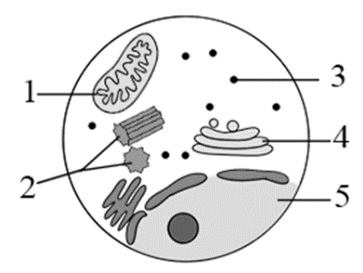D．原核细胞细胞膜的化学组成和结构与真核细胞的相似

4．如图为电子显微镜视野中观察到的某细胞的一部分。下列有关该细胞的叙述中，正确的是（    ）

A．图中含有磷脂的结构有1、2、3、4

B．在植物细胞中结构4只与细胞的分泌物形成有关

C．结构1和5上都存在核酸

D．结构1是具有单层膜结构的细胞器

5．图甲表示反射弧和脊髓结构图，图乙表示神经纤维局部放大后膜内外电荷的分布情况，图丙是新鲜的神经—肌肉标本，下列叙述不正确的是（    ）

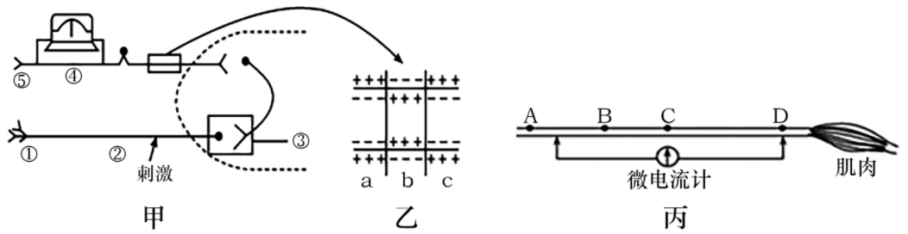

A．图丙中刺激A点能证明兴奋在神经纤维上的传导是双向的

B．在图甲中，兴奋在③处的传递与化学信号有关

C．在图乙中，表示兴奋部位的是b，其电位特点是外负内正

D．在图甲中，给予②处一个强刺激，电流计指针发生0次偏转

6．下列生物中，全部属于生产者的一组是

A．海带、梨树、酵母菌 B．蘑菇、水绵、洋葱

C．马铃薯、菠菜、乳酸菌 D．硝化细菌、紫菜、苹果树

7．美国生态学家林德曼对赛达伯格湖的能量流动进行分析，是生态系统能量流动定量研究的开创性工作。下图是赛达伯格湖的能量流动图解（图中数字为能量数值，单位是J·cm﹣2·a﹣1）。下列关于该生态系统中能量利用和传递特征的叙述，正确的是（    ）

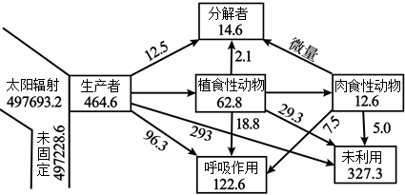

A．生产者流向分解者的12．5J·cm﹣2·a﹣1能量仅是生产者的枯枝败叶

B．流经该生态系统的总能量为464．6J·cm﹣2·a﹣1，全部储存于生产者的有机物中

C．呼吸作用消耗使能量在传递时逐级减少，能量传递的效率随营养级的升高而降低

D．相邻营养级之间的能量传递效率范围是10％～20％，生态系统中的能量不能循环流动

8．某生物体细胞染色体数是40，减数分裂时，卵原细胞、初级卵母细胞、次级卵母细胞、卵细胞中的DNA分子数依次是（　　）

A．80、80、40、40 B．40、40、20、20

C．40、80、40、20 D．80、80、40、20

9．原核生物中某一基因的编码区起始端插入了1个碱基对。在插入位点的附近,再发生下列哪种情况有可能对其编码的蛋白质结构的影响最小?(　　)

A．置换单个碱基对 B．增加4个碱基对

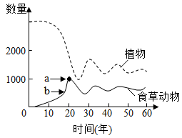C．缺失4个碱基对 D．缺失5个碱基对

10．某草原生态系统中植物和食草动物两个种群数量的动态模型如图所示。下列叙述不正确的是（    ）

A．0-20年，食草动物种群数量呈“J”形增长

B．a代表食草动物的环境容纳量K值，b代表K/2

C．植物和食草动物之间有负反馈调节

D．过度放牧会降低草原生态系统的抵抗力稳定性

11．下列哪一项是伴X染色体显性遗传病所独有的特点（    ）

A．患病双亲能生出正常孩子

B．人群中男性与女性的发病率不同

C．男性患者的母亲和女儿一定是患者

D．男性患者的致病基因只能从母亲那里传来，以后只能传给女儿

12．下列关于人类遗传病的叙述，错误的是

A．人类基因遗传病分为单基因遗传病和多基因遗传病两类

B．遗传病往往表现出具有先天性和家族性等特点

C．遗传病患者均带有该致病基因

D．产前诊断是预防遗传病患儿出生的有效方法之一

13．图Ⅰ所示为科研人员设计的“研究光强度对某种水草的光合作用的影响”的实验装置。试管中放入相同的水草和等量的0.5%BTB溶液(BTB溶液是酸碱指示剂，偏碱性时呈蓝色，弱酸性时呈黄色)。图Ⅱ为某种绿色植物叶片的气孔结构示意图。研究人员将该叶片放在温度为15℃的密闭容器中，研究光强度与光合速率的关系，结果如图Ⅲ所示。下列分析正确的是(　　)

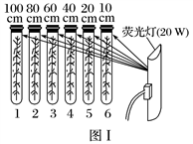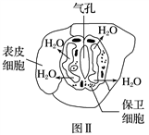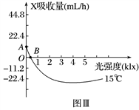

A．图Ⅰ实验经过一段时间后，距离荧光灯60cm处的试管无颜色变化，其余试管都有变化。这说明距离荧光灯60cm处的光强度为该水草的光饱和点。预测2号、5号试管内的颜色分别是黄色与蓝色

B．图Ⅱ中白天保卫细胞中合成ATP的场所是线粒体、叶绿体

C．图Ⅱ所示箭头为炎热夏季中午细胞中水分流动的总方向，这时气孔部分关闭，推测此时保卫细胞可能处于质壁分离复原状态

D．据图Ⅲ分析，若X代表O2，在1klx的光照条件下，该叶片在5 h内光合作用产生的O2量约为112mL。影响A点上下移动的外界因素主要是温度

14．二倍体基因型为 AaBb 的某个卵原细胞形成卵细胞的过程中，依次形成三种不同时期的细胞， 其着丝粒数目和姐妹染色单体数目如图所示（不考虑突变）。下列叙述正确的是

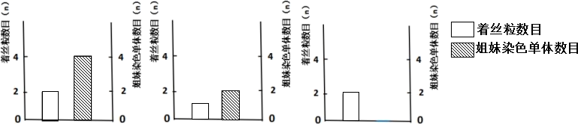

**甲 乙 丙**

A．甲细胞含有 2 套遗传信息 B．甲和丙细胞中X 染色体数目相同

C．乙细胞可能含有甲细胞一半的细胞质 D．丙细胞可产生基因型为 AB 和 ab 的配子

15．当细胞中错误折叠蛋白在内质网聚集时，无活性BiP—PERK复合物发生解离，形成游离的BiP蛋白与PERK蛋白。BiP可以识别错误折叠的蛋白质，促进它们重新正确折叠并运出。PERK解离后被磷酸化激酶催化发生磷酸化，一方面抑制多肽链进入内质网，另一方面促进BiP表达量增加。下列说法错误的是（    ）

A．当BiP—PERK复合物存在时，多肽链进入内质网折叠和加工

B．当PERK以游离状态存在时，内质网不能产生包裹蛋白质的囊泡

C．提高磷酸化激酶活性可促进异常蛋白积累的内质网恢复正常

D．磷酸化的PERK可以抑制多肽链进入内质网

二、非选择题（共60分）

16．回答下列有关免疫调节的问题。

（1）免疫调节是通过_______________来实现的，它是由免疫器官、__________和_______________组成的。

（2）抵抗病原体的攻击，人体有三道防线：______________________是保卫人体的第一道防线，___________________________________________是第二道防线，第三道防线主要是由__________________________借助血液循环和淋巴循环而组成的。

（3）特异性免疫包括___________________和__________________。前者主要通过浆细胞分泌_______________起作用，后者主要利用_______________和________________密切接触，从而使宿主细胞裂解死亡，病原体暴露后被消灭。

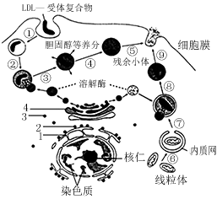17．如图是某组织细胞部分结构及生理过程的示意图。请据图回答：

（1）在人体内胆固醇既是组成________的重要成分，又参与血液中_____的运输。胆固合成后以低密度脂蛋白（LDL）形式进入血液，细胞需要时LDL与其受体结合成复合物以__________方式进入细胞。

（2）溶酶体中的多种水解酶是在结构[2]__________上合成的，水解酶从合成到进入溶酶体的途径是：2→_____→溶酶体（用数字和箭头表示）。溶酶体中的水解酶的最适pH为5左右，少量的溶酶体酶泄漏到细胞质基质中不会引起细胞损伤，原因是_______________。

18．果蝇的野生型（AABBcc）体内含有酶M，其中A和a、B和B、C和c三对等位基因分别位于第2、3和4号三对同源染色体上。某科研小组通过生物技术手段获得了甲、乙、丙3个无酶M的纯合突变体，让甲、乙、丙之间相互杂交，获得的F1均无酶M，然后从F1选基因组成为AaBBCc的个体（记为S）作为亲本，再分别与甲、乙、丙进行杂交，结果见下表∶

|  |  |  |
| --- | --- | --- |
| 杂交编号 | 杂交组合 | 子代表现型(株数) |
| Ⅰ | S×甲 | 有(403)，无(1196) |
| II | S×乙 | 有(203)，无( 1399) |
| Ⅲ | S×丙 | 无(1599 ) |

注∶“有”表示有酶M，“无”表示无酶M

据表回答下列相关问题∶

（1）甲、乙、丙3个无酶M的纯合突变体是野生型通过__________（填变异类型）产生的，该变异具有的特点包括______________________________________________（至少答出三点）。

（2）请推出甲、乙、丙可能的基因组成。

甲∶________________________________________；

乙∶________________________________________；

丙∶________________________________________；

（3）用杂交I子代中有酶M雄果蝇与杂交II子代中有酶M雌果蝇杂交，理论上其后代中有酶M雌果蝇所占比例为__________。

19．光学显微镜是中学生物学实验中常用的仪器，可用于观察细胞的结构及某些生理活动。请回答下列有关问题：

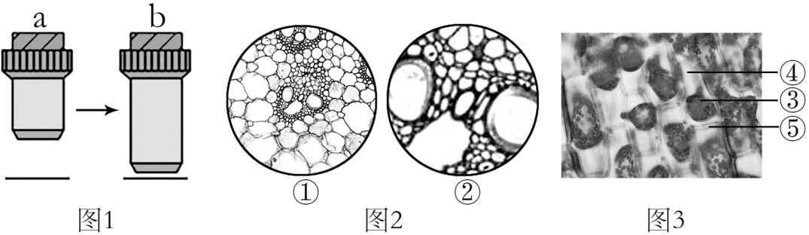

(1)图1所示为显微镜的_____（填“物镜”或“目镜”），由a转换为b时_____（填“需要”或“不需要”）升高镜筒，原因是_____。图2中_____（填“①”或“②”）为转换后观察到的图像，视野比转换前_____（填“亮”或“暗”）。

(2)黑藻的叶肉细胞既可作为观察叶绿体和细胞质流动的实验材料，也可作为观察质壁分离和复原的实验材料。观察细胞质流动时，可用_____作为标志。若观察到某个细胞的细胞质流动方向为逆时针，实际上该细胞中细胞质流动方向为_____。若观察到细胞质流动不明显，可采取_____的方法加速其细胞质流动。图3为发生质壁分离的黑藻叶肉细胞，⑤结构为_____，④处为_____。

20．1952年“噬菌体小组”的赫尔希和蔡斯研究了噬菌体的蛋白质和DNA在侵染过程中的功能，请回答下列有关问题

（1）他们指出“噬菌体在分子生物学的地位就相当于氢原子在玻尔量子力学模型中的地位一样”。这句话指出了噬菌体作实验材料具有_____________的特点。

（2）通过________________的方法分别获得被32P和35S标记的噬菌体。用标记的噬菌体侵染细菌，从而追踪在侵染过程中______________变化。

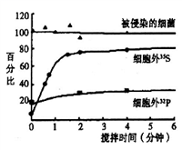（3）侵染一段时间后，用搅拌机搅拌，然后离心得到上清液和沉淀物，检测上清液中的放射性，得到如图所示的实验结果。搅拌的目的是____________，所以搅拌时间少于1分钟时，上清液中的放射性___________。实验结果表明当搅拌时间足够长以后，上清液中的35S和32P分别占初始标记噬菌体放射性的80％和30％，证明____________。图中“被侵染的细菌”的存活率曲线基本保持在100％，本组数据的意义是作为对照组，以证明___________，否则细胞外_____________放射性会增高。

（4）本实验证明病毒传递和复制遗传特性的过程中_________________起着作用。

**重 庆 缙 云 教 育 联 盟**

**2023年高考第二次诊断性检测**

**生物参考答案及评分标准**

1-5 BABCA 6-10 DDCCB 11-15 CCDBB

【12题解析】A、人类基因遗传病分为单基因遗传病和多基因遗传病和染色体异常遗传病三类，正确；B、遗传病具有遗传性，往往表现出具有先天性和家族性等特点，正确；C、染色体异常遗传病患者可不带有致病基因，错误；D、基因诊断技术能够更好地监测和预防遗传病，产前诊断是预防遗传病患儿出生的有效方法，正确；故选C。

【13题解析】距离荧光灯60cm处的试管无颜色变化，说明试管内既无CO2的释放，也无CO2的吸收减少，即净光合速率为0，该光照强度为水草的光补偿点。2号试管距离光源大于60cm，说明水草的光合速率小于呼吸速率，试管内CO2增多，酸性增强，溶液颜色变为黄色；5号试管距离光源小于60cm，说明水草的光合速率大于呼吸速率，试管内CO2减少，碱性增强，溶液颜色变为蓝色，A错误；保卫细胞中有叶绿体，所以在白天合成ATP的场所既要考虑呼吸作用的场所，又要考虑光合作用的场所，所以有叶绿体、线粒体和细胞质基质，B错误；气孔部分关闭，说明保卫细胞发生了渗透失水，细胞处于质壁分离状态，C错误；据图Ⅲ分析，若X代表O2，在1klx的光照条件下，该叶片每小时净释放O2的量为11.2mL，由于此时段呼吸作用每小时消耗O2也有11.2mL，所以在5h小时内由光合作用产生的O2量约为5×（11.2+11.2）=112mL。A点没有光合作用，只有呼吸作用，所以影响A点上下移动的外界因素主要是温度，D正确。

【14题解析】A、图甲中含有姐妹染色单体，说明染色体复制已完成，甲细胞含有4套遗传信息，A错误；B、甲和丙细胞中X染色体数目都为2条，B正确；C、甲为初级卵母细胞，乙为次级卵母细胞，由于细胞质不均等分配，次级卵母细胞含有大于甲细胞一半的细胞质，C错误；D、一个丙细胞只能产生一个卵细胞和一个极体，即丙细胞只能产生一种配子，D错误；故选B。

【15题解析】A、由题可知，当BiP-PERK复合物存在时，说明细胞中没有错误折叠蛋白在内质网聚集，则多肽链进入内质网折叠和加工，A正确；B、由题可知，当PERK以游离状态存在时，BiP表达量增加，BiP可以识别错误折叠的蛋白质，促进它们重新正确折叠并运出，蛋白质被运出需要内质网形成囊泡，说明当PERK以游离状态存在时，内质网能产生包裹蛋白质的囊泡，B错误；C、由题意可知，提高磷酸化激酶活性可促进PERK发生磷酸化，从而促进BiP表达量增加，BiP可以识别错误折叠的蛋白质，促进它们重新正确折叠并运出，即提高磷酸化激酶活性可促进异常蛋白积累的内质网恢复正常，C正确；D、当细胞中错误折叠蛋白在内质网聚集时，即内质网中的多肽链较多时，PERK解离后被磷酸化激酶催化发生磷酸化，形成磷酸化的PERK，抑制多肽链进入内质网，这属于反馈调节，D正确。故选B。

16.(1)免疫系统 免疫细胞 免疫活性物质

(2)皮肤、黏膜 杀菌物质（溶菌酶）和吞噬细胞 免疫器官和免疫细胞

(3)体液免疫 细胞免疫 抗体 效应T细胞 靶细胞

17．(1)细胞膜 脂质 胞吞

(2)附着在内质网上的核糖体 1→4 细胞质基质的pH为7左右，导致水解酶活性降低

18.(1)基因突变 普遍性、随机性、低频性、多害少利性和不定向性

(2)甲：AAbbcc或aaBBcc 乙：aabbcc 丙：AABBCC或AAbbCC或aaBBCC或aabbCC

(3)21/64

19．(1)物镜 不需要 低倍镜下已调节好焦距，观察到物像，若升高镜筒后再转换高倍镜将难以观察到物像 ② 暗

(2)叶绿体（的运动） 逆时针 适当升高温度或增加光照 细胞壁 外界溶液

20.(1)结构简单，只含有蛋白质和DNA

(2)用含32P和35S的培养基分别培养大肠杆菌，再用噬菌体分别侵染被32P和35S标记的大肠杆菌 DNA和蛋白质的位置

(3)使吸附在细菌上的噬菌体与细菌分离 低 DNA进入细菌，蛋白质没有进入细菌 细菌没有裂解，没有子代噬菌体释放出来 32P

(4)DNA